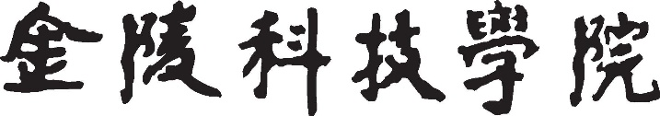

**毕 业 论 文（设 计）外 文 参 考 资 料 及 译 文**



**译文题目：**

**学生姓名：** **学　　号：**

**专　　业：**

**所在学院：**

**指导教师：**

**职　　称：**

年 月 日

说明：

要求学生结合毕业论文（设计）课题参阅一篇以上的外文资料，并翻译至少一万印刷符（或译出3千汉字）以上的译文。译文原则上要求打印（如手写，一律用400字方格稿纸书写），连同学校提供的统一封面及英文原文装订，于毕业论文（设计）工作开始后2周内完成，作为成绩考核的一部分。